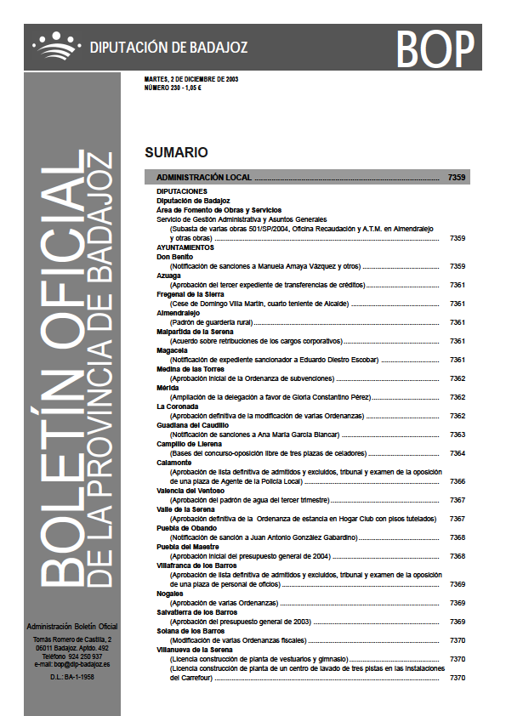

ORDENANZA FISCAL N.º T-S-15
REGULADORA DE LA TASA POR PRESTACIÓN DEL SERVICIO UTILIZACIÓN Y
ESTANCIA EN HOGAR CLUB CON PISOS TUTELADOS

Artículo 1.º.-Fundamento y naturaleza.

En uso de las facultades concedidas por los artículos 133.2 y 142 de la Constitución y por el artículo 106 de la Ley 7/1986, de 2 de abril, Reguladora de las bases de Régimen Local, y de conformidad con lo dispuesto en los artículos 15 al 19 y 20 apartados 1, 2 y 4 ñ) de la Ley 39/ 88, de 28 de diciembre, la Tasa de utilización y estancia en Hogar Club con Pisos Tutelados, que se regirá por la presente Ordenanza Fiscal, cuyas normas atiende a lo prevenido en el artículo 58 de la citada Ley 39/1998.

Artículo 2.º.-Ámbito de aplicación.
La presente Ordenanza será de aplicación en todo el término municipal de esta Entidad Local, desde su entrada en vigor hasta su derogación o modificación expresa.

Artículo 3.º.-Hecho imponible.
El hecho imponible de la Tasa regulada por esta Ordenanza,está constituida por la prestación de un servicio o realización de una actividad administrativa consistente en la utilización y estancia en Hogar Club con Pisos Tutelados.

Artículo 4.º.-Exenciones y bonificaciones.
Será estipulada por ley o norma de igual rango

Artículo 5.º.-Obligados a pagar.
Están obligados al pago quienes se beneficien de los servicios o actividades definidos en el artículo 3.º de la presente Ordenanza.
En su caso, serán responsables de pago de la Tasa, los padres o tutores de quienes encontrándose bajo su patria potestad o tutela, conforme a los artículos 154 y 206 y 55 del Código Civil, se beneficien de los servicios o actuaciones definidas en el artículo 3.º de la presente Ordenanza.

Artículo 6.º.-Cuantía.
La presente Ordenanza, se regulará por la tarifa que figure en el correspondiente anexo.

Artículo 7.º.-Obligación de pago.
La obligación de pago de la Tasa regulada en esta Ordenanza, nace en el momento de la prestación del servicio o la realización de la actividad definidos en el artículo 3.º de la misma.

Artículo 8.º.-Normas de gestión.
A) Si el residente es hospitalizado temporalmente deberá abonar, durante dicho periodo, la cuota correspondiente para que tenga derecho a la reserva de plaza.
B) La cuota a abonar por la prestación del servicio, se entienden con carácter mensual, no admitiéndose
prorrateos o periodos inferiores de estancia.
C) La forma de pago se establece mediante domiciliación bancaria a una cuenta corriente que este
Ayuntamiento pondrá a disposición de los beneficiarios y habrá de efectuarse del 1 al 5 de cada mes vencido.

Artículo 9.º.-Infracciones y sanciones.
En todo lo relativo a la calificación de infracciones de la presente Ordenanza, así como a la determinación de las sanciones que por las mismas corresponda se aplicará al régimen regulado en los artículos 58 y 59 del R.D.L. 781/86, de 18 de abril y subsidiariamente a la Ley General Tributaria y las disposiciones, que la desarrollen o la complementen.

DISPOSICIÓN ADICIONAL
En lo no previsto en la presente Ordenanza, se estará a lo establecido por la Ley 39/1988 de 28 de diciembre, por la que la desarrollen y contemplen.

DISPOSICIÓN FINAL
Conforme a lo dispuesto en el número 4 del artículo 17 de la Ley 39/88, de 28 de diciembre reguladora de las Haciendas Locales, la presente Ordenanza entrará en vigor una vez publicado su texto íntegro, aprobado definitivamente, en el Boletín Oficial de la Provincia y permanecerá en vigor en tanto no se acuerde su modificación o derogación expresa.

ANEXO
La cuota a abonar por cada una de las personas que utilicen los servicios del Hogar Club con Pisos Tutelados de Valle de la Serena, será la que se relaciona:

- 75% del importe de las pensiones que perciba el usuario o unidad familiar, excluida la paga extraordinaria de Navidad (personas válidas).
- Cuando el usuario sea una persona incapacitada,minusválida o con circunstancias excepcionales debidamente justificadas, se determinará por el Órgano Directivo, la cuota a satisfacer.

Valle de la Serena, a 20 de noviembre de 2003.-La
Alcaldesa, ilegible.

